Estudiante | Fecha
Nicolás Marín Quintero | __23__ / __10__ / 2026

Duración | Entrega | Modalidad
45 min de desarrollo + 10 min de entrega | Repositorio del equipo + evidencias | Individual, en computador

Instrucciones generales
- Trabajo individual, en su computador. Permitido: la documentación oficial de C++ y de Python, repositorio personal. No permitido: apuntes compartidos, mensajería, repositorios de terceros ni asistentes de inteligencia artificial de ningún tipo.
- Descargue la carpeta de la prueba. Modifique únicamente los archivos recursion.py, busqueda.cpp, historial.py y zonas.cpp.
- Los archivos pruebas_e1.py, pruebas_e2.cpp, pruebas_e3.py y pruebas_e4.cpp NO se pueden modificar. Alterarlos se considera fraude académico según la sección 13 de la guía de asignatura.
- Ejecute las pruebas con bash verificar.sh en Linux o macOS, o con verificar.bat en Windows. Para un solo ejercicio, agregue su nombre: bash verificar.sh E2.
- Cuando un ejercicio queda resuelto, las pruebas imprimen su código de cierre. Ese código no está escrito en ningún archivo: se calcula a partir de los resultados correctos. Cópielo en la hoja de respuestas de la última página.
- No se evalúa la velocidad para escribir código, sino que la solución sea correcta y que usted pueda explicarla.
Entrega en el repositorio — obligatoria
Ojo: Un ejercicio sin código en el repositorio no se califica, aunque las pruebas hayan pasado en su pantalla.

Paso | Qué debe hacer
1. Carpeta | Suba E1, E2, E3 y E4 con su código a prueba-corta-c2 del repositorio individual dentro de segundo corte.
2. Commit | Mensaje exacto: prueba corta c2- <descripción> - - <apellido> - <nombre>
3. Evidencias | Cree la subcarpeta evidencias/ con una captura por ejercicio donde se vea la salida completa de las pruebas y el código de cierre.
4. Push | Haga push ANTES de que termine el tiempo. El commit debe quedar registrado dentro del horario de la prueba; la hora del commit es la que cuenta.
5. Sustentación | Antes de retirarse, muestre a la profesora la salida de las pruebas en su pantalla y responda una pregunta sobre el código que escribió.

Distribución del puntaje
Ejercicio | Tema | Lenguaje | Pruebas y repositorio | Justificación escrita | Total
1 | Recursión | Python | 20 | 5 | 25
2 | Búsqueda binaria | C++ | 20 | 5 | 25
3 | Pilas | Python | 20 | 5 | 25
4 | Mapas y conjuntos | C++ | 20 | 5 | 25
 |  | TOTAL | 80 | 20 | 100

EJERCICIO 1 · Recursión · Python · 25 puntos
Archivo que debe modificar: E1/recursion.py · Pruebas: python3 pruebas_e1.py
Sistema TurnoJusto — cálculo de rutas de atención. El archivo contiene dos funciones.
(a) Corrija el defecto de suma_impares (10 puntos)
La función debe devolver la suma de todos los números impares desde 1 hasta n, incluido. Se reporta que con ciertas entradas el programa se cae. El defecto está en el caso base.
Código entregado — tiene un defecto
def suma_impares(n):
if n == 1:
return 1
if n % 2 == 0:
return suma_impares (n - 1)
return n + suma_impares (n - 1)

Resultados esperados: suma_impares (5) → 9 suma_impares (1) → 1 suma_impares (0) → 0 suma_impares (10) → 25
(b) Implemente contar_caminos (10 puntos)
Devuelve cuántos caminos distintos hay desde la casilla superior izquierda hasta la inferior derecha de una cuadrícula de f filas por c columnas, avanzando solo a la DERECHA o hacia ABAJO. Debe ser recursiva: no use ciclos ni listas.
Resultados esperados: contar_caminos (3,3) → 6 contar_caminos (2,4) → 4 contar_caminos (1,9) → 1 contar_caminos(4,4) → 20
(c) Justificación escrita (5 puntos)
¿Con qué entrada concreta se caía la función original y por qué? Nombre el error que produce Python en ese caso.

Se cae con el caso base debido a que este es uno y no cero, esto lleva a que cuando es cero el sistema haga la
recursión de manera infinita u hasta que se alcanza el error de límite de recursión de python, la solución es cambiar el caso 1 por menor o igual a 0 y retornar cero, esto para evitar errores con los números negativos
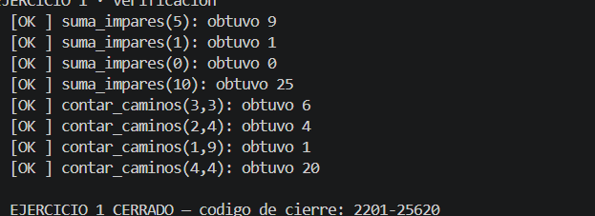

EJERCICIO 2 · Búsqueda binaria · C++ · 25 puntos
Archivo que debe modificar: E2/busqueda.cpp
Pruebas: g++ -std=c++17 -g -o pruebas_e2 busqueda.cpp pruebas_e2.cpp &&. /pruebas_e2
Sistema RedAcopio — localización de códigos de material. El arreglo está ordenado de forma no decreciente. Se reportan dos fallas distintas:
- Devuelve −1 para códigos que sí están en el arreglo.
- Con algunos valores lee una posición que no pertenece al arreglo. Las pruebas lo detectan con un centinela: si la función devuelve el índice 10 sobre un arreglo de 10 elementos (índices 0 a 9), está leyendo fuera de rango.

Código entregado — tiene dos defectos
int buscarCodigo (int v [], int n, int x) {
int izq = 0, der = n; // <-- revise
while (izq <= der) { // <-- revise
int medio = (izq + der) / 2;
if (v[medio] == x) return medio;
if (v[medio] < x) der = medio - 1; // <-- revise
else izq = medio + 1; // <-- revise
}
return -1;
}

(a) Corrija los dos defectos (20 puntos)
Las diez pruebas deben quedar en OK, incluida la del centinela. Este archivo no tiene main: el main está en pruebas_e2.cpp y se compilan juntos.
(b) Justificación escrita (5 puntos)
Cuando el programa buscaba el valor 250, ¿qué posición estaba leyendo y por qué eso es un error, aunque el resultado devuelto pareciera correcto?
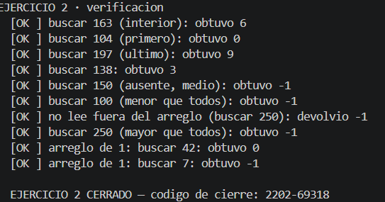
//cuando el programa buscaba 250 antes, este estaba leyendo la posicion 10, que esta fuera del rango logico 0..9. y por eso aparecia correcto antes

EJERCICIO 3 · Pilas · Python · 25 puntos
Archivo que debe modificar: E3/historial.py · Pruebas: python3 pruebas_e3.py
Sistema PrestaLab — historial de acciones del operador. Cada cadena distinta de "DESHACER" se agrega al historial; "DESHACER" retira la última acción registrada y, si el historial está vacío, se ignora sin producir error.
(a) Corrija el defecto de historial_final (10 puntos)
Se reporta que el programa se cae cuando llega un "DESHACER" y el historial está vacío.
Código entregado — tiene un defecto
def historial_final(acciones):
pila = []
for a in acciones:
if a == "DESHACER":
pila.pop () # <-- revise
else:
pila. append(a)
return pila

(b) Implemente profundidad_maxima (10 puntos)
Devuelve el mayor número de acciones que el historial llegó a tener en algún momento del recorrido.
Ejemplo
profundidad_maxima (["a", "b", "DESHACER", "c"]) -> 2
# el historial llego a tener 2 elementos: a y b

(c) Justificación escrita (5 puntos)
¿Por qué una pila es la estructura adecuada para este problema? Indique la complejidad de agregar y de retirar un elemento.
#Una pila es la estructura adecuada porque sigue el principio LIFO (Last In, First Out), lo que permite deshacer la ultima acción
#La complejidad de agregar o deshacer una acción es de O(1) en promedio, ya que las operaciones de apilar y desapilar en una lista se realizan en tiempo constante.

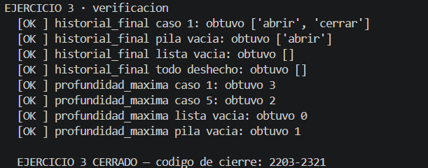

EJERCICIO 4 · Mapas y conjuntos · C++ · 25 puntos
Archivo que debe modificar: E4/zonas.cpp
Pruebas: g++ -std=c++17 -g -o pruebas_e4 zonas.cpp pruebas_e4.cpp &&. /pruebas_e4
Sistema RedAcopio — consolidado de recolección por zona. Una misma zona puede aparecer en varios registros.
(a) Implemente zonaMayor (20 puntos)
Firma — no la cambie
string zonaMayor (const vector<pair<string, int>>& reg,
map<string, int>& totales,
set<string>& repetidas);

La función debe hacer tres cosas:
- Llenar totales con los kilos acumulados por zona.
- Llenar repetidas con las zonas que aparecen en más de un registro.
- Devolver el nombre de la zona con mayor total acumulado.
Caso borde que las pruebas verifican: si reg está vacío, devuelva la cadena vacía "" y no agregue nada a los contenedores.
Datos de la prueba
reg = {{"norte",40}, {"sur",25}, {"norte",15}, {"centro",60},
{"sur",30}, {"oriente",18}, {"centro",5}}

(b) Justificación escrita (5 puntos)
¿Por qué conviene un map y no un vector de parejas para acumular? Indique la complejidad de una inserción o consulta en std::map y en std::unordered_map, y a qué se debe la diferencia.

// Conviene un map y no un vector de parejas para acumular los totales por zona porque
// permite acceder y actualizar los totales de cada zona en tiempo constante, mientras
// que con un vector de parejas habría que recorrer todo el vector para encontrar la zona.

//La complejidad de un mapa ordenado es O(log n)
// La complejidad de un mapa desordenado para consultar y actualizar elementos es O(1) en promedio.
// La diferencia en complejidad se debe a que un mapa ordenado mantiene los elementos en un árbol balanceado,
// mientras que un mapa desordenado utiliza una tabla hash para acceder y actualizar elementos en tiempo constante en promedio.

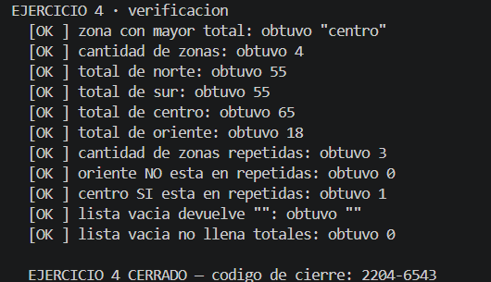

HOJA DE RESPUESTAS — entregar firmada
Diligencie esta página y entréguela a la profesora antes de retirarse del salón.
Estudiante | Fecha
Nicolás Marín Quintero | 23/10/2026

1. Códigos de cierre
Transcriba exactamente lo que imprimieron las pruebas. Si un ejercicio quedó abierto, escriba ABIERTO.
Ejercicio | Tema | Código de cierre
1 | Recursión (Python) | 2201- ____25620__________
2 | Búsqueda binaria (C++) | 2202- ____69318__________
3 | Pilas (Python) | 2203- _____2321_________
4 | Mapas y conjuntos (C++) | 2204- ______6543________

2. Entrega en el repositorio
Dato | Valor
URL del repositorio | https://github.com/Morgenstern1023/Tareas-Nicolas-Marin-Algoritmos
Rama | principal
Carpeta | prueba-corta-c2/ ______________________
Hash del último commit (7 caracteres)
Hora del push | 8:30
Capturas subidas a evidencias/ | ☐ E1 ☐ E2 ☐ E3 ☐ E4

